ROC Modelo Final

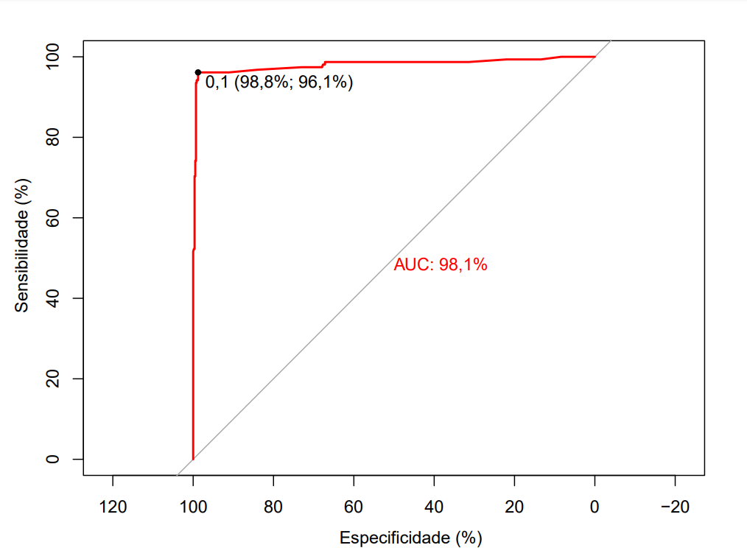

ROC Teste Rápido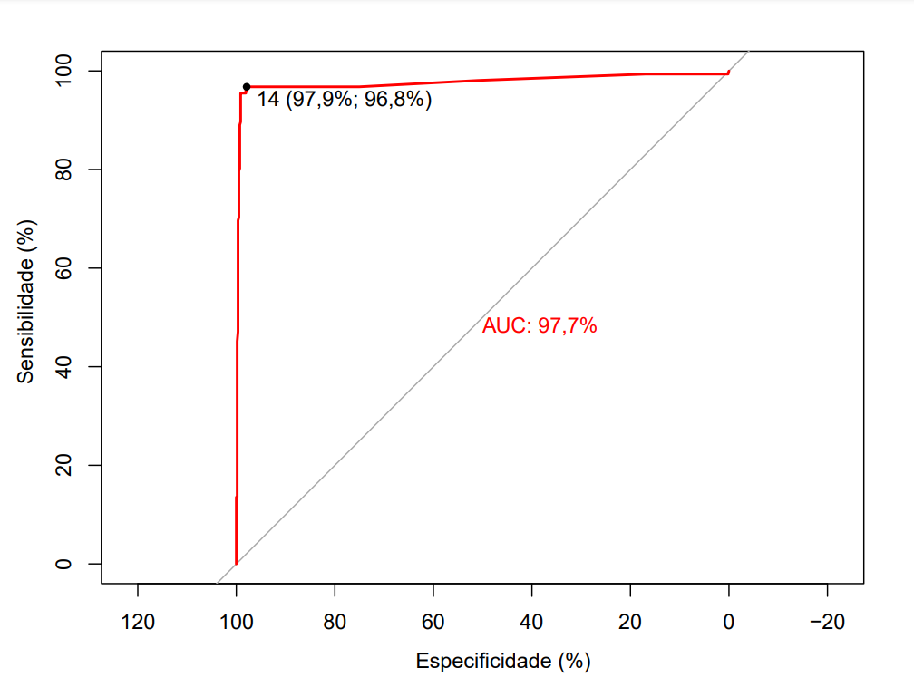

Estimativas para o Modelo Inicial

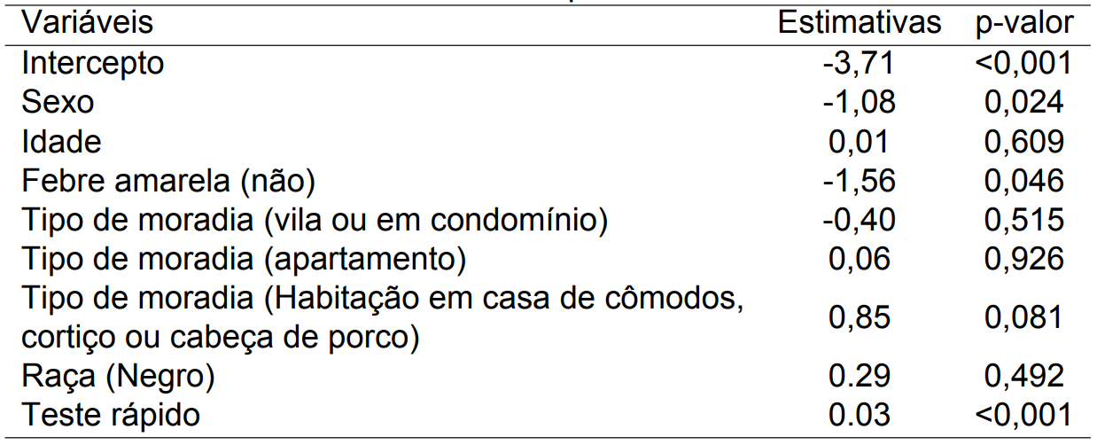

Estimativas para o Modelo Final

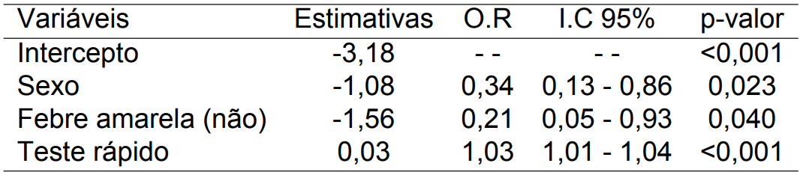

Matriz de Confusão do Modelo Final

